עמוד ראשי
- בסינונים – להוסיף את השדות:
- סוג בעלות
- רובע
- תת רובע
- אזור סטטיסטי
- להוסיף שדה לסינון של "תאריך שינוי" – הוא יאפשר לסנן את כל הנכסים שעברו שינוי כלשהו בנתונים שלהם. צריך שבעצם יהיו פה שני שדות של בחירת תאריכים...החל מ..ועד...
שימו לב שזה צריך להתייחס לתאריך האחרון שבו היה שינוי בכרטיס הנכס ולא התאריך שבו הנכס נכנס לדאטה במקור
- להחליף בסדר בין סיווג (הוא צריך להיות קודם) ואז סטטוס שיקום
- את הכפתורים של חיפוש איפוס וכו'...לעשות שיהיו בשורה אחת , יותר יפה
- כרגע היצוא לאקסל נחסם אצלי, אולי כי המערכת יושבת במקום חיצוני
- מיון – חייבים שדות שבהם בוחרים לפי מה למיין ? אי אפשר פשוט ללחוץ על הכותרת של השדה ואז זה ימיין את כל הטבלה לפי אותו שדה ?
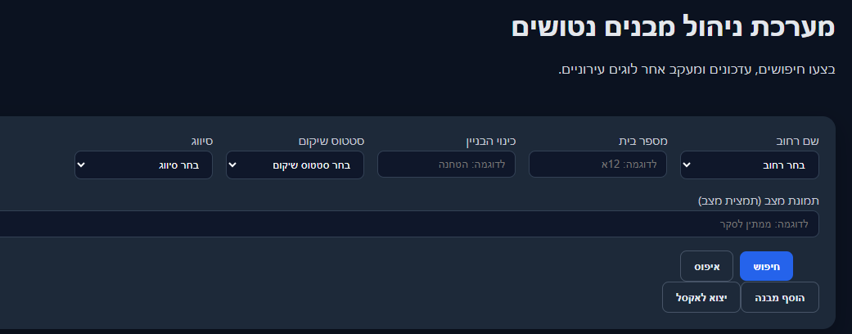

הוספת מבנה
- להחליף בסדר בין סיווג (הוא צריך להיות קודם) ואז סטטוס שיקום
- הפירוט של סטטוס שיקום רלוונטי רק במידה ובסיווג בוחרים "ריק ובהליך שיקום"
בגלל זה יש תקלה – אם אני מוסיף נכס בסיווג שהוא לא "ריק ובהליך שיקום" אז המערכת מחייבת אותי לבחור גם סטטוס שיקום כדי לשמור את הנכס החדש אבל זה לא רלוונטי
- רשימת הרחובות – זה מצוין כדי לא לבלבל ניסוחי שמות אבל אני צריך גם אפשרות פתוחה כי יש מקרים בודדים שפשוט אין רחוב כי הנכס נמצא באמצע שום מקום או באמצע מתחם בלי כתובת מדויקת אז אולי להוסיף רחוב שיקרא "ללא שם רחוב" ושזה יופיע בראש רשימת האופציות כדי שלא אחפש אותו ב-ל'
עכשיו עברתי ללשונית "מאגר רחובות" וראיתי שאני בעצמי יכול להוסיף רחוב, אז הוספתי אבל כשחזרתי אחורה להוסיף נכס חדש זה לא הופיע לי ברשימת רחובות
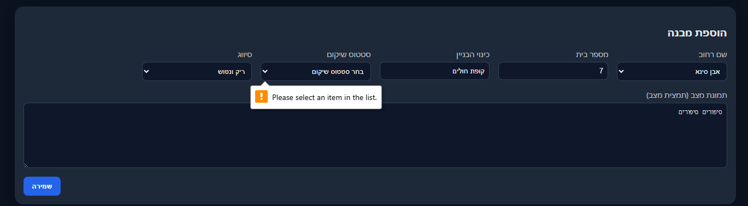

צפיה בכרטיס מבנה
- לשנות קצת את סדר ההצגה של הקטגוריות:
  - ראשון – מידע כללי
  - שני – פרטים מזהים
  - אח"כ להמשיך כמו שזה עכשיו
- תחת מידע כללי, בשדה הראשון שנקרא – ID) ID נכס לצורך מערכת זו בלבד) – לא צריך את כל הסוגריים, זה היה עבורכם. תשאירו רק "ID"
עריכת כרטיס מבנה
אותן הערות כמו בצפיה

לשונית יומן פעילויות
- אחרי שמצאתי את המבנה שאני רוצה – לא צריך להציג לי את כל הפרטים של המבנים, רק את היומן פעילות שלו
- צריך שתי אפשרויות – אחת לראות יומן פעילות פר מבנה והשניה לראות יומן פעילות כללית מתאריך לתאריך לגבי כלל הנכסים (לא יודע אם זה היה באיפיון המקורי)

